唐山科澳化学助剂有限公司“5·8” 瞒报坍塌事故防范和整改措施落实情况评估报告
来源：唐山市应急管理局 唐山市应急管理局·事故调查处理
原文链接：https://yjglj.tangshan.gov.cn/anjianju/zw_anjianjusgdc/20250123/1624857.html
发布时间：2025-01-23 抓取时间：2026-10-23

当前位置： 法定主动公开内容 > 事故调查 > 内容
唐山科澳化学助剂有限公司“5·8” 瞒报坍塌事故防范和整改措施落实情况评估报告
发布时间：2025-01-23 10:06 来源：唐山市应急管理局
【字体：大 中 小】 打印
2022年5月8日6时左右，唐山科澳化学助剂有限公司抗氧剂车间蒸水釜发生釜喷导致蒸水釜坍塌，造成2人死亡、3人受伤，直接经济损失约350万元。事故发生后，唐山科澳化学助剂有限公司向南堡开发区应急管理局报告了事故情况，后唐山科澳化学助剂有限公司和南堡开发区党工委、管委会及应急管理局部分人员商议，不向上级党委、政府及应急管理部门报告事故情况。
事故经举报查证属实后，省安委办对该起事故查处进行挂牌督办。依据《安全生产法》《生产安全事故报告和调查处理条例》等有关法律法规，2023年3月29日，经唐山市人民政府批准，成立了由市应急管理局牵头，市公安局、市总工会、市卫健委和曹妃甸区人民政府等单位派员参加的唐山科澳化学助剂有限公司“5·8”瞒报坍塌事故调查组（以下简称事故调查组），全面开展事故调查工作。2023年12月29日，事故调查报告经唐山市人民政府批复结案，并向社会公布。
根据《河北省安全生产委员会办公室关于印发生产安全事故防范和整改措施落实情况评估办法的通知》（冀安委办〔2021〕24号）要求，2024年12月12日，市安委会办公室成立了唐山科澳化学助剂有限公司“5·8”瞒报坍塌事故防范和整改措施落实情况评估组（以下简称评估组），12月17日，对事故防范和整改措施落实情况进行了现场评估检查，截至12月24日，曹妃甸区政府完成了对评估检查发现问题的整改并上报评估组。现将有关情况报告如下。
一、评估工作开展情况
2024年12月17日，评估组依据事故调查报告制定了《唐山科澳化学助剂有限公司“5·8”瞒报坍塌事故防范和整改措施落实情况评估工作方案》，就刑事责任追究、公职人员党纪政务处分及组织处理、事故责任单位和责任人员行政处罚、企业内部人员处理、事故调查中发现的其他问题另案处理、事故防范和整改措施等落实情况进行评估。
评估工作中，评估组听取了曹妃甸区政府、纪委监委、应急局以及南堡开发区管委会、应急局、公安分局等关于事故责任追究、防范和整改措施落实、汲取事故教训、加强和改进安全生产工作的情况汇报，与有关人员进行了座谈，查阅了相关安全管理文件档案资料，实地查看了事故发生现场。
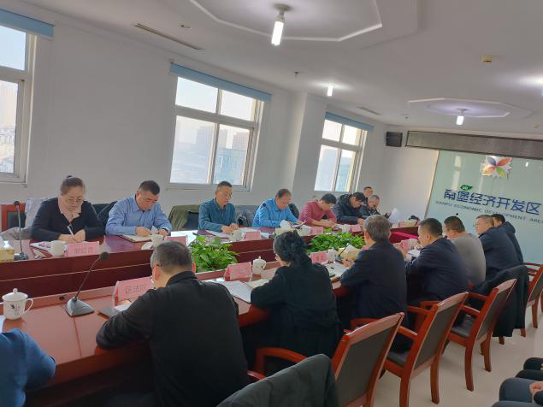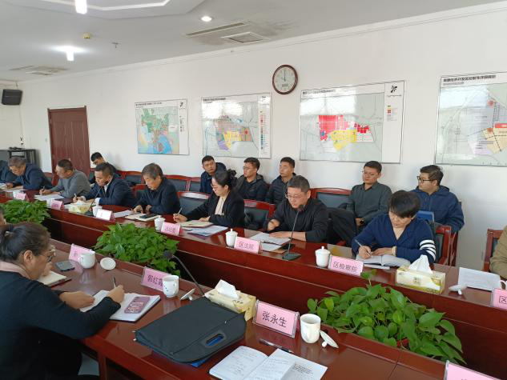
图1有关部门汇报落实情况 图2有关部门汇报落实情况
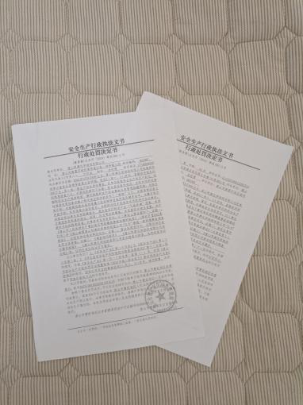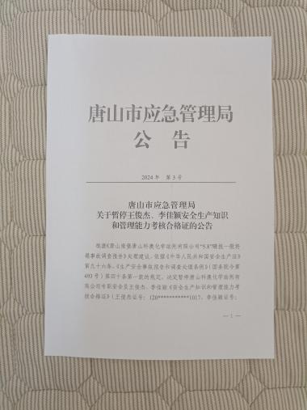
图3查阅有关文件资料 图4查阅有关文件资料
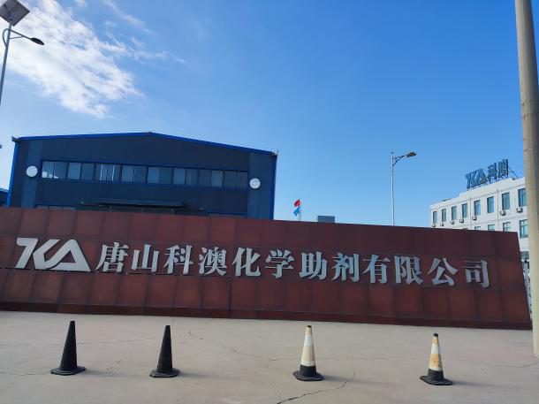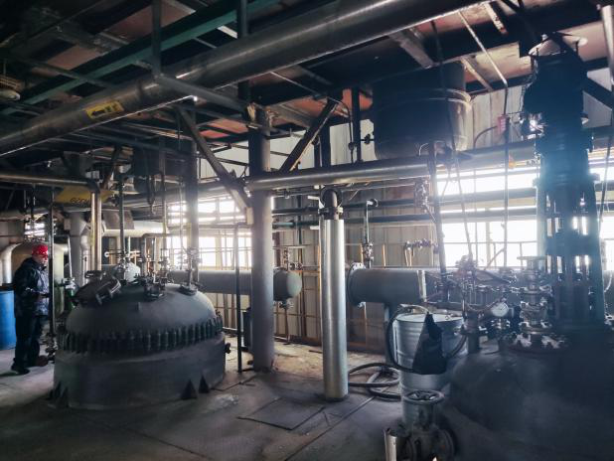
图5查看事故现场情况 图6查看事故企业整改情况
二、事故责任追究落实情况
一是刑事责任追究落实情况。曹妃甸区公安局正在对此案涉嫌重大责任事故罪的人员进行侦办。二是公职人员党纪政务处分及组织处理落实情况。唐山市纪委监委、曹妃甸区纪委监委落实了对有关公职人员的党纪政务处分及组织处理。三是行政处罚落实情况。曹妃甸区应急管理局落实了对有关责任单位及人员的罚款。河北省应急管理厅撤销了有关责任人员的安全生产资格证书。唐山市应急管理局暂停了有关责任人员的安全生产资格证书。南堡开发区应急局对有关责任人员职业限制进行了公告。四是事故企业内部人员处理落实情况。唐山科澳化学助剂有限公司落实了对有关责任人员的内部处理。五是另案处理问题落实情况。南堡开发区应急局落实了另案处理的问题。六是有关单位处理落实情况。有关责任单位作出了深刻检查，并及时召开了专题民主生活会严肃查摆问题，开展批评和自我批评，深入全面进行整改。
三、事故防范和整改措施落实情况
1.切实吸取事故教训
南堡开发区深刻吸取事故教训，深入学习贯彻习近平总书记关于安全生产一系列重要论述和指示批示精神，提高政治站位，强化底线思维，把安全生产作为头等大事抓在手里、扛在肩上。2024年至今专题研究安全生产工作15次，组织开展关于安全生产工作的理论学习中心组学习6次，并多次召开安全生产工作会议，传达学习各级关于安全生产工作的理论、政策、文件，结合南堡开发区实际研究制定贯彻落实意见、进行工作安排部署。持续深入开展安全隐患排查工作，先后部署开展了危险化学品岁末年初安全整治、化工重点县专项检查、汛期安全检查等专项检查工作，做到化工企业每季度全覆盖，严查企业全员安全生产责任制制定和落实情况，有效提升了企业主体责任意识，有效提高了企业安全隐患排查的能力和意愿。
2.严格落实企业安全生产主体责任
南堡开发区以治本攻坚三年行动为主线，结合各专项整治要求，狠抓企业主体责任落实，全面提升企业安全管理水平。一是切实履行全员安全生产责任制，严查企业各级人员履职。督促各企业进一步加强安全管理体系建设，不断修订完善“三项制度”。在监管监察工作中，严查企业法定代表人、实际控制人、实际负责人履行安全生产第一责任人责任情况，督促企业主要负责人带头落实全员安全生产责任制并严格考核。严查基层员工安全技能掌握情况，全面检查企业员工实际操作与原始设计、操作规程、控制系统、操作卡片的一致性，确保员工操作安全可靠。以双重预防机制数字化建设为抓手，督促企业全面辨识风险并采取有效的管控措施，深入开展安全风险隐患排查治理，制定完善的奖惩考核制度，充分调动企业员工履职尽责的积极性。严格检查企业运行情况，对末端落实不到位的企业依法严惩，以此倒逼企业扛起主体责任，变帮我查隐患为我要查隐患。强化安全教育培训，提高员工应急管理处置能力。先后开展企业“一老一小”（主要负责人和一线员工）安全生产履职能力考试、典型事故案例警示教育专业化培训、企业员工实操培训等工作，督促辖区企业以危险因素辨识、操作规程、应急处置为重点，制定专项培训计划，开展重点岗位人员专项考核，常态化开展应急演练，全面提升一线员工安全技能素质水平，做到正常会操作，异常能处置。二是严格安全“三同时”手续监管，全面开展安全设计诊断。全面复核企业安全“三同时”手续情况，存在现场与设计不符的企业，全面开展安全设计诊断。从总图设计、工艺、管道、动静设备、仪表等全方位对企业现状进行诊断，全面剖析企业是否存在固有风险未采取自动化等管控措施和设计缺陷问题，目前25家涉及企业（新建及停产企业除外）全部开展了安全设计诊断工作，有效提升了企业现状符合性。督促新建企业严格履行项目安全联合审查程序和建设项目安全“三同时”手续，严禁无安全设计开工建设、未经试生产论证开始生产和擅自进行重大变更现象。三是强化设备维护保养，严禁设备带“病”运行。建立了常态化开展设备带“病”运行整治机制，严查企业设备带“病”运行情况，督促企业进一步完善了设备巡检维护制度，加强设备巡检频次和检查深度，定时监测、按时维护保养，细化设备管理台账，加强设备变更管理，坚决避免装置设备超期服役和带“病”运行情况。今年来共检查发现设备带“病”问题422项，有效管控了设备安全风险。
3.强化应急管理救援能力建设
南堡开发区进一步加强了应急救援体系建设，重新编制完善了生产安全事故综合应急预案、危险化学品生产安全事故应急预案，整合了辖区应急救援力量，形成南堡消防救援大队、河北省危险化学品应急救援唐山三友队、南堡开发区医院、应急专家等单位有效联动的应急救援机制，目前南堡开发区正在进行特勤消防站建设，建设完成后将进一步加大本地应急救援力量。督促各企业严格开展安全风险辨识管控，修订应急预案，充分分析企业固有区域和作业过程中存在的安全风险，针对性调整安全风险管控措施和应急处置措施。要求各企业将应急管理处置纳入安全教育培训内容，按要求开展应急预案演练和危险岗位应急处置能力训练，不断提升员工应急处置水平，确保一旦发生险情，能够快速有效处置。
4.严查重处瞒报生产安全事故行为
南堡开发区深刻吸取唐山科澳化学公司“5·8”瞒报事故教训，严厉打击安全生产事故瞒报行为，强化法治意识，树牢安全发展理念。严格落实了《河北省安全生产举报和奖励办法（试行）》要求，制定了安全生产举报受理处置工作制度，明确了独立科室负责安全生产举报工作。督促各企业制定了符合企业实际的举报奖励制度，加强安全生产举报和奖励培训，在企业醒目位置制作并张贴举报奖励公示牌，并严格履行奖惩考核，切实提高企业职工参与安全生产工作的积极性，帮助企业及时发现并排除事故隐患，有效制止和惩处安全生产违法行为。
5.切实加大行业监管力度和综合协调力度
南堡应急管理局以安全生产治本攻坚三年行动为主线，结合各专项整治要求，持续加大安全监管监察力度。今年来聚焦高危细分、精细化工、涉氯涉氨等重点行业，紧盯重大危险源、生产车间、环保设施等重点场所，突出安全风险辨识、变更管理、设备“带病”运行等重点事项，全面加强隐患排查力度，严格实施整治整顿，共检查企业216家次，查改问题隐患3407项，行政处罚（含配合上级）28家，共计罚款96.35万元，有效发现并消除一大批安全隐患。曹妃甸区安委会办公室聚焦危化等重点行业领域，紧盯治本攻坚三年行动12项主要任务，扎实开展重点行业领域安全生产专项检查，切实有效堵塞安全生产漏洞。
6.切实落实属地安全生产管理责任
南堡开发区严格落实“党政同责、一岗双责、齐抓共管、失职追责”和“三管三必须”的安全生产责任体系，进一步完善了《南堡经济开发区管委会班子成员安全生产工作责任清单》和《南堡经济开发区安全生产委员会工作规则》，落实了安全生产领导包联制度，压实了各级各部门安全生产责任。主要负责同志多次召开安全生产专题会议，分析研判辖区各行业领域安全生产形势，督促各单位深刻吸取事故教训，始终把安全生产摆在重要位置，树立隐患就是事故理念，持续开展安全隐患大排查大整治，曹妃甸区安委会办公室印发了《曹妃甸区安全生产隐患排查专项行动》、《开展安全生产大排查大整治工作的紧急通知》等工作制度方案，督促全区各属地、相关单位认真履行“属地管理”职责和“行业监管”职责。
7.切实完善南堡开发区安全监管机制
曹妃甸区安委会办公室充分发挥职责，制定下发了部门责任清单，明确辖区内开发区、工业园区等安全生产监督管理职责，进一步加大对管理区域内生产经营单位安全生产状况的监督检查力度。曹妃甸区安委办结合南堡开发区认真学习上级相关法规和文件，及时修订完善安全生产责任清单，确保安全生产责任全覆盖、无盲区。同时结合国开区机构改革，进一步明确了国开区应急局的主要职责，坚决避免责任不清、主体不明、衔接不紧、监管缺位等问题，有效提高安全管理能力，坚决防范和遏制生产安全事故发生，维护经济社会安全稳定。
四、检查评估结论
通过检查评估，唐山科澳化学助剂有限公司“5·8”瞒报坍塌事故中除曹妃甸区公安局正在对涉嫌刑事犯罪人员进行侦办外，公职人员党纪政务处分及组织处理、事故责任单位和责任人员行政处罚、企业内部人员处理、事故调查中发现的其他问题另案处理、事故防范和整改措施等都得到了基本落实。通过汲取事故教训，举一反三，推动了曹妃甸区政府、南堡开发区管委会属地责任、部门监管责任和企业主体责任的落实，达到了化解重大风险、建立长效机制、防范事故发生的目的。

唐山科澳化学助剂有限公司
“5·8”瞒报坍塌事故评估组
2024年12月25日

